ДНІПРОВСЬКИЙ НАЦІОНАЛЬНИЙ УНІВЕРСИТЕТ
ІМЕНІ ОЛЕСЯ ГОНЧАРА

Факультет прикладної математики
Кафедра обчислювальної математики та математичної кібернетики

ДИПЛОМНА РОБОТА
з дисциплін професійної підготовки
на тему «Метод скінченних елементів»
перший (бакалаврський) рівень вищої освіти
спеціальність 113 Прикладна математика
освітня програма Комп’ютерне моделювання та технології програмування

Виконавець
студент групи ПА–18–1
Мостовий Аристарх Олександрович

Керівник
проф. каф. ОМ та МК
д-р. фіз.-мат. Наук
____________ В.І. Кузьменко

Кількість балів: ____________

Національна шкала: ____________

Члени комісії :
__________В.І. Кузьменко

__________В.Л. Волошко

__________ Н.Л. Козакова

2021

РЕФЕРАТ

Дипломна робота: 25 с., 15 рис., 7 табл., 15 джерел, 0 додатків.
Об’єкт дослідження: метод скінченних елементів.
Мета роботи: дослідити метод скінченних елементів у двовимірній задачі теплопровідності області Ω, обмеженій контуром Г з заданим розподілом температури.
Одержані висновки та їх новизна: запропоноване вирішення задачі Діріхле, рівняння Пуассона другого порядку у внутрішній області нагрівання Ω₀ та зовнішньої області термостату Ω, з використанням методу Зейделя для вирішення СЛАР та побудовою кінцевої матриці вузлів. Розроблений програмний продукт для автоматизації вирішення конкретних прямокутних задач, з легким та зручним для використання інтерфейсом.
Результати дослідження можуть бути застосовані при викладанні курсу вступ до методу скінченних елементів. Також робота може бути використана для прямого використання розробленого програмного забезпечення, а саме при вирішенні конкретної двовимірної задачі теплопровідності.
Перелік ключових слів: МЕТОД СКІНЧЕННИХ ЕЛЕМЕНТІВ, ДВОВИМІРНА ЗАДАЧА ТЕПЛОПРОВІДНОСТІ, ЗАДАЧА ДІРІХЛЕ, РІВНЯННЯ ПУАССОНА, МЕТОД ЗЕЙДЕЛЯ, ПРОГРАМНА РЕАЛІЗАЦІЯ МСЕ.

ЗМІСТ
ВСТУП | 4
ПОСТАНОВКА ЗАДАЧІ | 6
1 МЕТОД СКІНЧЕННИХ ЕЛЕМЕНТІВ | 7
2 АЛГОРИТМ РОЗВ’ЯЗАННЯ | 12
2.1 Побудова СЛАР | 12
2.2 Метод Зейделя | 16
2.3 Програмна реалізація та кінцева матриця | 17
3 АНАЛІЗ РЕЗУЛЬТАТІВ | 21
ВИСНОВКИ | 25
ПЕРЕЛІК ВИКОРИСТАНИХ ДЖЕРЕЛ | 26
ДОДАТОК А Програмний код | 27
ВСТУП

Людство у наш час зустрічається з різним спектром проблем і наразі напевно неможливо уявити сучасний світ без математичного моделювання. Розгляд різних математичних моделей дуже сильно спрощує нам життя, так як без великих затрат ми можемо досліди поведінку того чи іншого об’єкта в різних ситуаціях, такі методи ще не є доскональними, але їх результати вже є достатньо точними, щоб використовувати їх на практиці. Одним із таких методів є метод скінченних елементів.
Початок історії методу скінченних елементів йде ще з 1943 року, коли видатний математик Ріхард Курант опублікував статтю яка містила ідеї двох математичних методів – методу штрафних функцій та методу скінченних елементів, який на той час ще не мав такої назви. Далі історію цього методу можливо прослідкувати у ФРН, Великобританії та США, де цей метод успішно використовували під назвами “Матричний метод”, “Структурний метод”, “Метод жорсткостей” при розрахунку напруженого стану будівельних конструкцій. У перше ж саме назва метод скінченних елементів зустрічається у статті американських фахівців з будівельної механіки “Finite element method” 1959р., яка була присвячена розрахунку напруженого-деформованого стану пружних конструкцій.
Справжній же розвиток методу скінченних елементів (скорочено - МСЕ) починається з розвитком ЕОМ, а саме у 60-ті роки, у цей же період з’ясовується, що МСЕ є по суті варіантом методу Рітца і вирізняється оригінальним способом побудови системи координатних функцій. Наразі МСЕ і вважається лише одним із варіантів методу Рітца, який став кращим за свій оригінал, через те, що зміг усунути перечень його недоліків, а саме:
- Побудова системи координатних функцій практично можлива лише для області простих, канонічних форм.
- Параметри Рітца 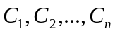 за змістом ніяк не пов’язані з величинами задачі, яка розв’язується.
- При великих значеннях кількості координатних функцій розв’язання системи Рітца стає важким.
- Система Рітца часто бувають погано обумовленими, тому при зростанні кількості координатних функцій зростає і обчислювальна нестійкість, що робить одержання надійних результатів майже неможливим.
- Метод Рітца незручний для алгоритмізації та програмування, бо потребує значної кількості попередніх аналітичних перетворень.
Як можна побачити МСЕ усуває довільно суттєві недоліки класичного методі Рітца. Приблизно у цей же час, всього лише за 10 років, математиками з різних країн була в загальних рисах побудована математична теорія МСЕ, який до цього часу вважався суто інженерним методом. Після цього вже було зрозуміло, що будівельна механіка – лише одна з галузей, де можливе ефективне застосування цього методу. Наразі МСЕ є, напевно, найбільш поширеним у світі методом чисельного розв’язку задач різних галузей науки та техніки, які зводяться до рівнянь з частинними похідними. Наразі видано велика кількість книг, які тим чи іншим чином використовують, або розповідають про метод скінченних елементів, варто відзначити такі з них “A First Course in Finite Elements” Jacob Fish and Ted Belytschko, “Textbook of Finite Element Analysis” P. Seshu та “Вступ до методу скінченних елементів” В. І. Кузьменко.
Хоча час повсемісного розвитку МСЕ вже минув, на даний час ще немає методу, який міг би конкурувати з методом скінченних елементів, а беручи до уваги розвиток комп’ютерних технологій ми можемо спостерігати розвиток різного програмного забезпечення, яке може більш швидко вирішувати навіть більш складні задачі.
ПОСТАНОВКА ЗАДАЧІ

Розглядається двовимірна задача про тепловий контакт площин (рис. 1).

Рис. 1

Тіла Ω₁ та Ω₂ мають спільну границю Г₀, у точках якої за умови ідеального теплового контакту відбувається передача тепла.
Тіло Ω₁ розігрівається до певної температури за рахунок внутрішніх джерел тепла, інтенсивність яких характеризується функцією f(x;y). На частині Гₐ ⊂ Г₂ встановлено термостат, який забезпечує сталу температуру U₀(x;y), (x;y) ∈ Гₐ. Дія термостату полягає у тому, що у разі перевищення температури U₀ відбувається інтенсивне охолодження точок Г₂ª. Решта контуру Г₁ ∪ Г₂ вважається теплоізольованою.
Покажемо через U(x;y) розподіл температури в області Ω₁ ∪ Ω₂, функція U(x;y) повинна задовольняти рівнянню теплопровідності:

, (1.1)

та крайові умови:

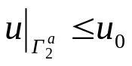, 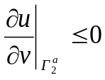, (1.2)

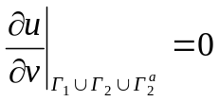. (1.3)

Оскільки крайові умови містять нерівності, то така задача є нелінійною. Тому для її розв’язування н можуть бути застосовані класичні методи відокремлення змінних.
У роботі пропонується алгоритм числового розв’язування, який ґрунтується на варіаційному формулюванні та методі скінченних елементів.

ПОСТАНОВКА ЗАДАЧІ

Розглядається двовимірна задача стаціонарної теплопровідності у області Ω обмеженій контуром Г. зображеному на рисунку нижче

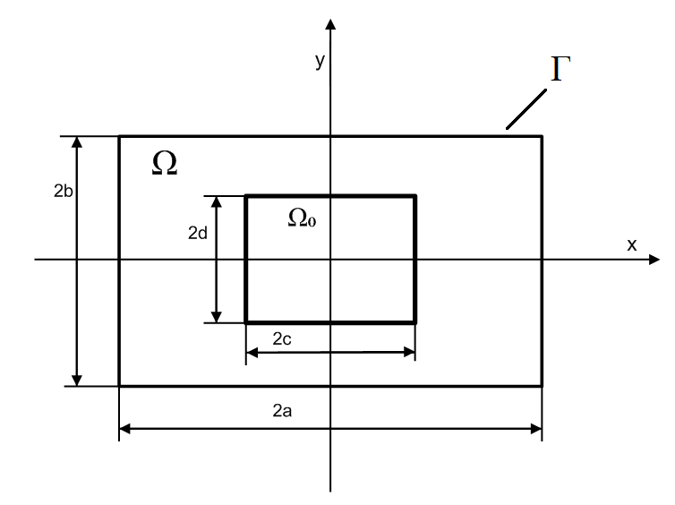

На межі області заданий розподіл температури:
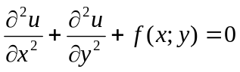
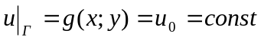
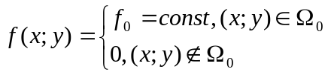
- Використати екстремальне варіаційне формулювання задачі.
- Для розв’язання екстремальної задачі скористатися методом скінченних елементів (взяти прямокутні скінченні елементи).
- Побудувати скінченноелементну сітку та перейти до ЛАР.
- Розв’язати СЛАР методом Зейделя.
- Дослідити збіжність розв’язку зі збільшенням кількості скінченних елементів.

Фізичний зміст: нагрівання тіла внутрішніми джерелами в області Ω₀ та термостат на поверхні тіла.
1. МЕТОД СКІНЧЕННИХ ЕЛЕМЕНТІВ

Хоча МСЕ дозволяє вирішувати великий спектр різних задач, доцільно буде розглянути саме застосування МСЕ до наближеного розв’язання рівняння Лапласа
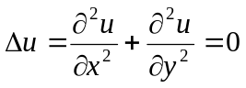
У двовимірній області Ω, обмеженій контуром Г. Розв’язок котрого повинен задовольняти крайову умову Діріхле
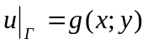
Першим кроком потрібно записати екстримально варіаційне формулювання задачі Діріхле, воно має такий вигляд
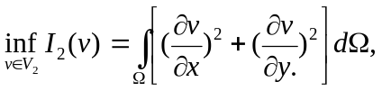
У двовимірних задачах можливі різні форми скінченних елементів, найбільш популярними стали елементи найпростіших форм – трикутної та прямокутної. Оскільки основний приклад буде розглядатися використовуючи чотирикутні скінченні елементи, то доцільно буде пояснити ідею МСЕ на прикладі найпростіших трикутних елементів з так званою лінійною функцією форми.
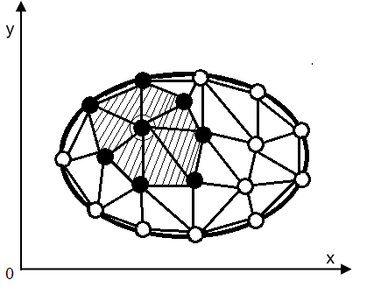
Рис. 1.1
Кажуть, що область Ω розбита на трикутні скінченні елементи. Елементи можуть мати різний розмір і не обов’язково повинні бути подібними. Також розбиття області Ω може робитись на різні СЕ, тобто одна область може бути розбита на трикутні, чотирикутні та на СЕ будь-якої іншої форми одночасно. Все це залежить лише від фантазії та доцільності самого розбиття, але звичайно розбиття на СЕ здійснюється у такий спосіб, щоб досягти найбільшої точності при найменшій кількості елементів.
Щоб характеризувати сукупний розмір елементів, уведемо число h – найбільший з діаметрів скінченних елементів. Надалі нижній індекс h означає, що дана величина пов’язана з розбиттям на скінченні елементи з найбільшим діаметром h.
Об’єднання скінченних елементів, якими здійснилось розбиття області Ω, є полігональною областю, яку позначимо через 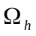. Області Ω та , взагалі кажучи, не збігаються, однак розбиття на СЕ слід здійснювати в такий спосіб, щоб при 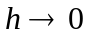 границі областей Ω та необмежено зближались. Це дає підстави для Ω розглянути область з границею 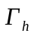.
Кажуть, що сукупність СЕ утворює скінченноелементну сітку в області . Вершини елементів, які утворюють сітку, назвемо вузлами сітки. Будемо розрізняти внутрішні вузли, які знаходяться в середині області , і граничні вузли, які знаходяться на контурі . Зафіксуємо деякий певний порядок нумерації вузлів і пронумеруємо в цьому порядку всі вузлі сітки. Будемо позначати буквою k номер довільного вузла сітки, через 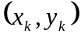 - координати цього вузла. Так само перенумеруємо всі скінченні елементи і позначимо буквою і номер довільного скінченого елементу.
Нехай 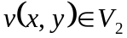 - довільна припустима функція. Позначимо через 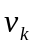значення 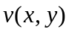 в будь-якому вузлі, тобто покладемо
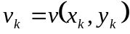.
Виділивши окремо і-й скінченний елемент. У межах цього елементу замінимо функцію лінійною функцією 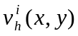 так, щоб у вершинах виділеного елементу значення функцій та збігались. Для спрощення запису формул умовно вважатимемо, що вершини виділеного елементу є вузлами сітки з номерами 1,2,3 (рис.1.2)
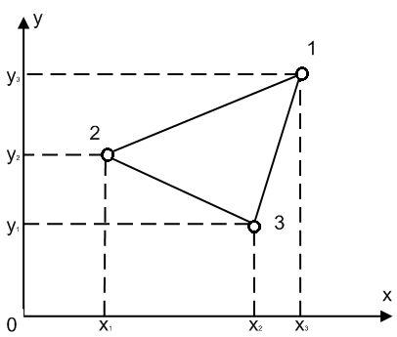
Рис.1.2
Маємо лінійну функцію
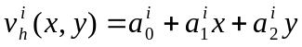.
Вона називається функцією форми даного елементу. Коефіцієнти 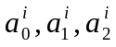 вважаємо невизначеними і вибираємо їх у такий спосіб, щоб у вузлах 1,2,3 значення функцій та збігались. Одержимо систему трьох лінійних алгебраїчних рівнянь відносно трьох невідомих :
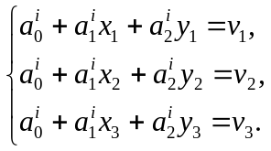(1.4)
Визначник цієї системи
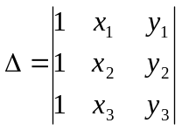
За модулем дорівнює подвоєній площі трикутника і, отже, відмінний від нуля. Це означає, що система (1.4) має єдиний розв’язок, який легко записати за допомогою формул Крамера:
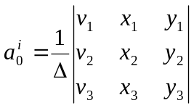, 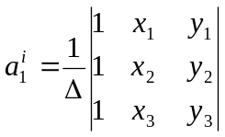, 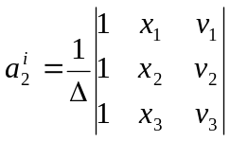
Оскільки координати 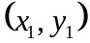, 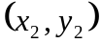, 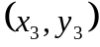 вершин трикутника є задані числа, то робимо висновок, що коефіцієнти фактично є лінійні функції вузлових значень 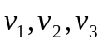 припустимої функції. Отже, значення функції у кожній точці даного елементу може бути обчислено, якщо вказати значення припустимої функції у вершинах цього елементу. Виконаємо описану побудову для кожного скінченого елементу і одержимо функцію 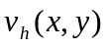, визначену в області і лінійну в межах кожного окремого скінченого елементу. Ця функція повністю визначається вузловими значеннями припустимої функції.
Доведемо, що функція буде неперервною в області . Зразу зауважимо, що всередині кожного скінченого елементу функція як лінійна функція є неперервна. Залишається переконатись, що функція буде неперервною на спільній стороні двох скінченних елементів. Розглянемо елементи 1 та 2, які мають спільну сторону AB (рис. 1.3).
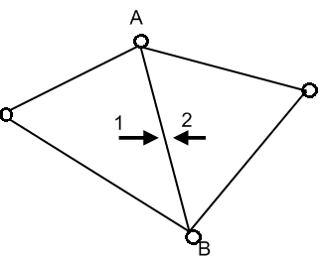
Рис. 1.3
Оскільки в кожному з елементів 1 і 2 функція буде лінійною, то ця функція буде лінійною і вздовж АВ, як з боку елементу 1, так і збоку елементу 2, причому а точках А і В (спільних вузлах цих елементів) значення збігаються за побудовою. Оскільки через дві точки можна провести лише одну пряму, то це означає, що в точках відрізка АВ функція неперервна. Слід зазначити, що на межі двох елементів частинні похідні 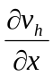 та 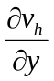 мають розрив першого роду.
Наочно функцію можна уявити таким чином. У кожному вузлі сітки перпендикулярно площині XOY поставимо спиці висотою і покладемо на них плоскі пластинки.
Проекція цих пластинок на площину XOY збігається з відповідними скінченним елементом. Утворюється складчаста поверхня, яка і буде графіком функції .
Замінимо тепер екстремальну задачу мінімізації функціоналу 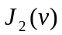на множині 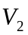 задачею мінімізації цього ж функціоналу, але вже на скінченновимірній множині 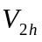, утвореній функціями . На множині функціонал перетворюється на функцію багатьох змінних – значень довільної функції у внутрішніх вузлах скінченноелементної сітки. У граничних вузлах покладемо 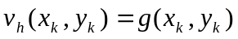.
Позначимо через Р кількість внутрішніх вузлів і знайдемо конкретний вигляд функції
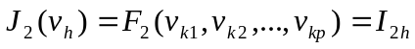
Замінимо інтеграл по Ω інтегралом по і запишемо цей інтеграл у вигляді сум інтегралів по всіх М скінченних елементах:
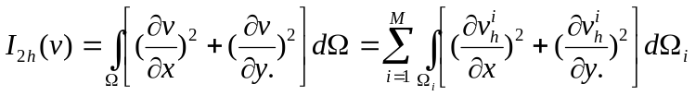
Тут 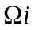- скінченний елемент з номером “i”.
Позначимо через 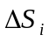 площу елемента , а через - коефіцієнти функції форми для цього елемента, що вже виражені через вузлові значення довільної припустимої функції. Тоді
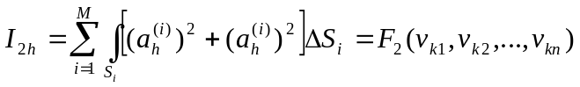(1.5)
Одержимо задачу безумовної мінімізації квадратичної функції багатьох змінних. Записуючи необхідну умову екстремуму, одержуємо систему із Р лінійних алгебраїчних рівнянь:
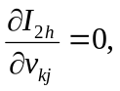 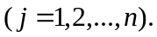(1.6)
З’ясуємо вигляд довільного 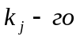рівняння цієї системи. Очевидно, похідна 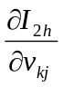тотожно не дорівнює нулю лише для тих доданків у сумі (1.5), які містять змінну 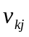. А ця змінна входить лише в доданки, що відповідають скінченним елементам, для яких вузол 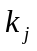 є спільний. Це означає, що ліва частина рівняння (1.6) буде містити лише вузлові значення 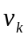 у вершинах тих елементів, що містять спільний вузол . Повертаючись до рис.1.1 зазначимо, що на ньому виділений спільний вузол , показані скінченні елементи, для яких вузол є спільний, і темними кружечками позначені вузли, у яких значення входить в рівняння (1.6) разом з .
Отже кожен рядок матриці лінійних алгебраїчних рівнянь (1.6) містить тільки невелику кількість ненульових елементів, причому вказана кількість практично не залежить від загального числа СЕ. Більшість елементів матриці будуть нульовими, це суттєво спрощує проблему зберігання такої матриці та розв’язування системи.
2. АЛГОРИТМ РОЗВ’ЯЗАННЯ

2.1 Побудова СЛАР

Нагадаємо основні умови
(2.1)
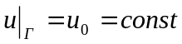 (2.2)
(2.3)
Запишемо екстремальне варіаційне формулювання задачі Діріхле для рівняння Пуассона
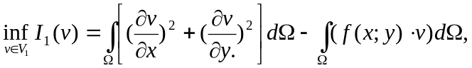
Для побудови скінченноелементної сітки використаємо прямокутні скінченні елементи. Так як і при трикутних СЕ вся область Ω ділиться на сукупність чотирикутників невеликих розмірів, вершини яких знаходяться всередині або на контурі Ω.
Маємо прямокутні елемент з білінійною апроксимацією припустимої функції
.
Вузли цього елементу знаходяться у його вершинах, як і в трикутних СЕ, для спрощення запису формул позначимо через 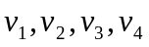 значення припустимої функції у вузлах 1,2,3,4 (рис.2.1)
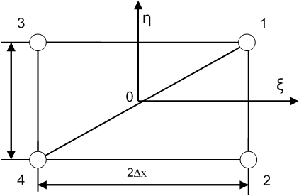
Рис. 2.1
Оскільки потрібно, щоб функції 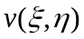 та 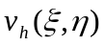 збігались у вузлах, одержуємо систему чотирьох лінійних алгебраїчних рівнянь відносно 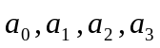:
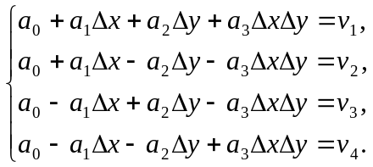(2.1)
Розв’язуючи систему (2.1), потрібно виразити коефіцієнти через :
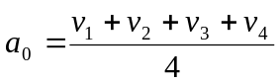,
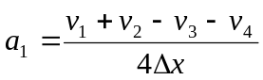,

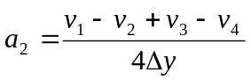,

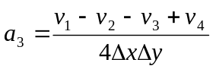.
Звернемо увагу, що на спільній стороні двох прямокутних елементів функція є неперервна, як і в трикутних СЕ. Також потрібно зазначити, що прямокутні елементи більш чутливі до форми області, ніж трикутні, тому їх використання доцільне для областей прямокутної форми або для областей складених з них.
Тепер ми можемо переписати початкову екстремальну задачу, для більшого розуміння
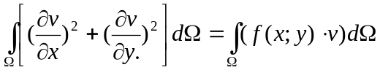
Оскільки розв’язок екстремальної задачі потрібен для отримання СЛАР, то доцільно розбити рішення на отримання правої частини СЛАР та лівої частини СЛАР, для полегшення розрахунків.
Спершу отримаємо ліву частину СЛАР. Для цього підставимо у
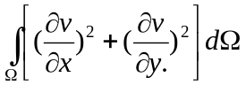
Отримаємо
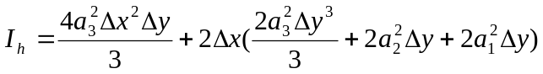
Підставляючи замість значення маємо
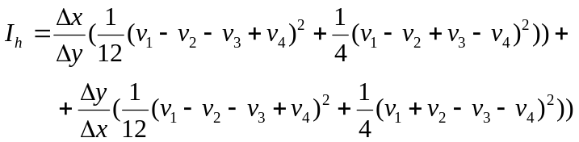
Щоб спростити запис перетворень, введемо “місцеві” позначення вузлових значень припустимої функції 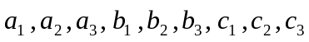 їх можна побачити на рис. 2.2.
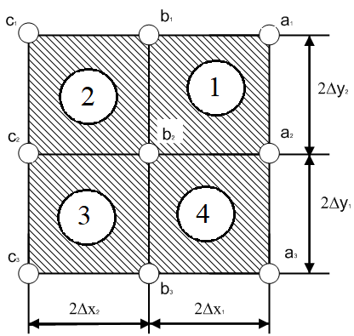
Рис. 2.2
Пронумеруємо за допомогою “місцевої” нумерації чотири СЕ. Позначимо розміри сторін цих елементів через 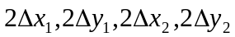 як показано на рис. 2.2. У місцевих позначеннях інтеграл по елементу 1 має вигляд
Аналогічно можна записати інтеграли і за рештою чотирьох виділених елементів, які ми позначаємо 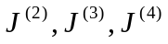. Підставляючи ці значення у рівняння (1.6) маємо
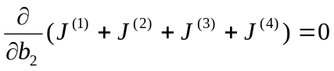
Після обчислення похідних та простих перетворень, маємо
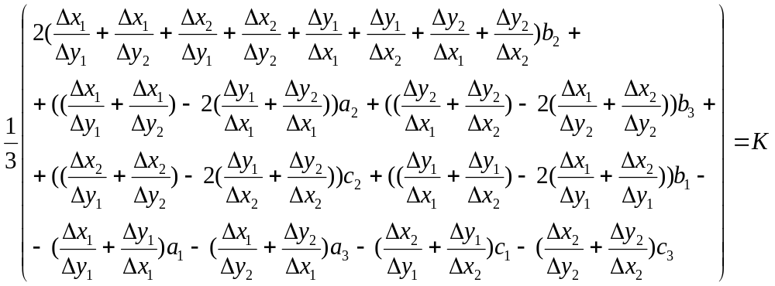(2.2)
Тепер ми можемо побудувати рисунок чотирьох скінченних елементів і біля кожного вузла вкажемо відповідні коефіцієнти в системі (2.2)
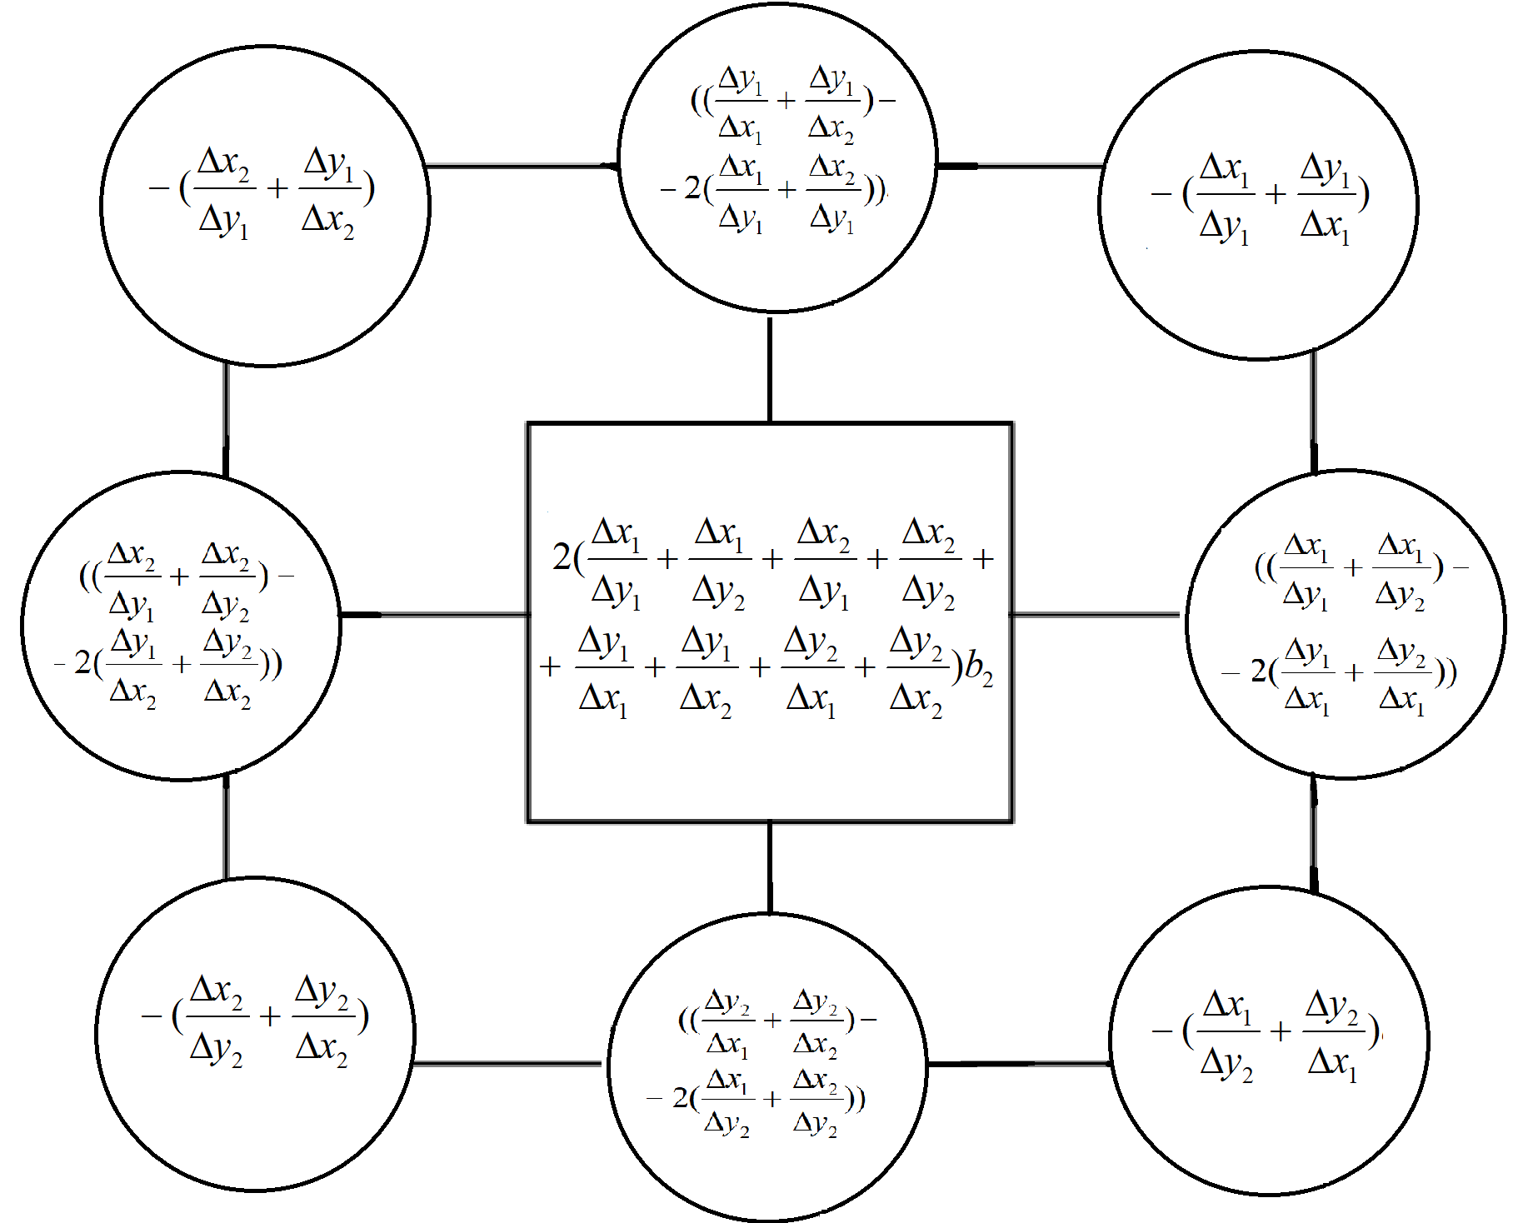
Рис. 2.3
Тепер знайдемо значення правої частини СЛАР. Для цього підставимо у
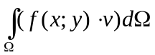
З рівняння (2.3) видно, що f(x,y) = const або 0, тому надалі будемо записувати, f(x,y) як c. Маємо
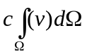 (2.3)
Підставивши у (2.3) маємо
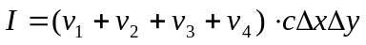 (2.4)
Підставимо у (2.4) відповідні “місцеві” значення вузлових функцій рис. 2.2. І отримаємо
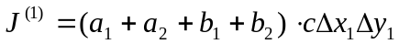
Записавши аналогічно решту інтегралів і підставляючи їх у рівняння (1.6) отримуємо праву частину для СЛАР
Отримуємо так рівняння нашого СЛАР
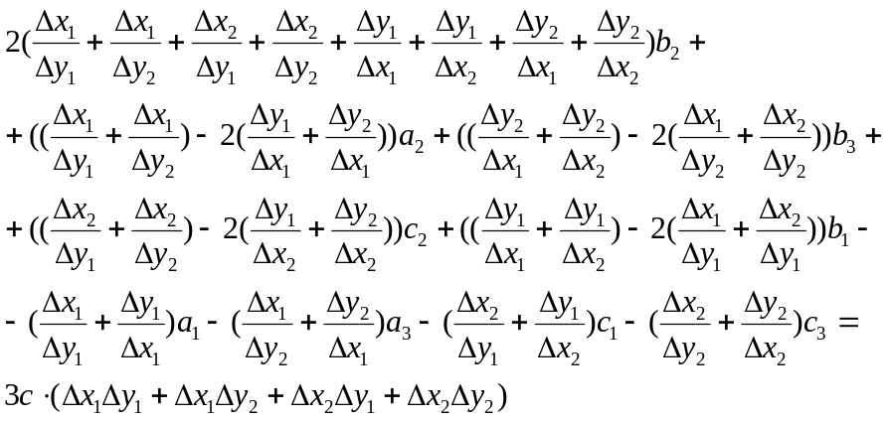 (2.5)
Перепишемо формулу, для більш очевидного вигляду СЛАР
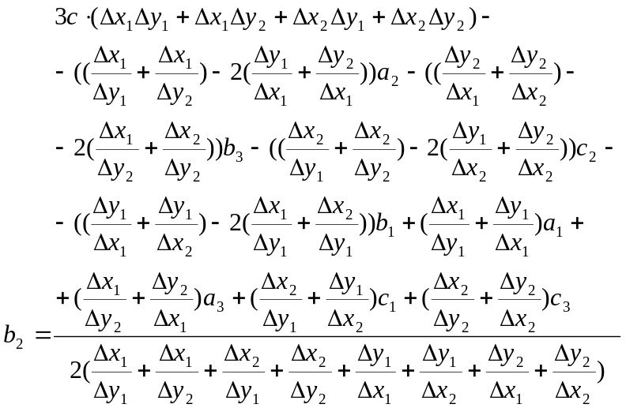(2.6)

2.2 Метод Зейделя

Матриця системи лінійних алгебраїчних рівнянь, яку отримуємо у разі застосування МСЕ, є сильно розріджена, тому доцільно застосувати ітераційний метод розв’язування. Для вирішення цієї СЛАР було вибрано метод Зейделя, так як він є доволі простим і ефективним у програмній реалізації. Стисло розглянемо ідею цього методу.
Розглянемо систему лінійних алгебраїчних рівнянь
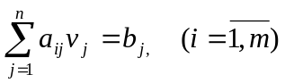.
Далі верхнім індексом у дужках позначаємо номер ітерації. Потрібно також задати деяке початкове наближення (нульова ітерація):
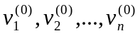.
Вважаючи, що р-е наближення вже одержано, опишемо порядок дій на (р+1)-й ітерації. Для початку побудуємо перше рівняння системи відносно 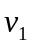:
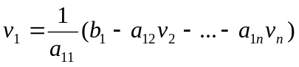,
І покладемо
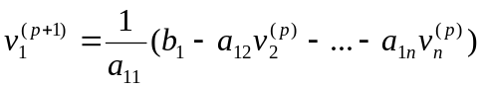
Аналогічно знаходимо 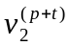 і т.д. Для довільного рівняння одержимо:
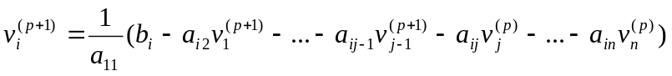 (2.6)
Як можна побачити з рівняння (2.6) там присутні як v, (p+1)-ї ітерації, так і (р)-ї ітерації, це пов’язано з тим, що коли ми рахуємо 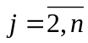 елемент, то для попередніх елементів вже порахована (p+1) ітерація і замість того, щоб підставляти ітерацію р ми підставляємо (р+1), це доволі сильно прискорює вирішення СЛАР, до речі метод у якому завжди підставляється р-та ітерація існує і називається “Метод простої ітерації”.
Як показує практика 5-10 ітерацій вистачає для отримання довільного результату, а подальше збільшення ітерації лише збільшує точність.
Доведено, що коли квадратична форма
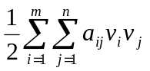
Є додатно визначеною, то метод Зейделя для СЛАР є збіжним за будь-якого початкового наближення. Оскільки система скінченно елементних рівнянь отримана з умови мінімуму додатно визначеної квадратичної форми, то ця умова є дійсною і метод Зейделя буде збіжним для такої системи. Це дуже важлива умова, так як це дуже сильно спрощує початкове формулювання задачі при програмній реалізації.

2.3 Програмна реалізація та кінцева матриця

Все, що робилось до цього було потрібно для побудови СЛАР, вирішувати ж її ми будемо програмно.
Програму написано мовою JavaScript, а конкретніше за допомогою TypeScript (розширення для мови JS) за допомогою середовища програмування Visual Studio Code. У проекті використано фреймворк Angular2. Проект містить три основні файли у яких описана графічна частина та метод розв’язання задачі МСЕ:
- app.component.ts;
- app.component.html;
- app.component.css;
Опис файлів програми
Як класично заведено у мові JS файли app.component.html та app.component.css відповідають за графічну частину програми. У файлі app.component.html описана структура сторінки. У файлі app.component.css описані стилі для файлу app.component.html для того, щоб сторінка мала хоч якийсь вигляд.
Основна суть МСЕ описана у файлі app.component.ts.
Оскільки програма не є дуже великою, було прийнято рішення описати її в одному методі “onUpdate” як видно з назви цей метод спрацьовує коли користувач поновлює розрахункові дані а робить він це через спеціальну форму, яку ви можете побачити на рис. 2.4
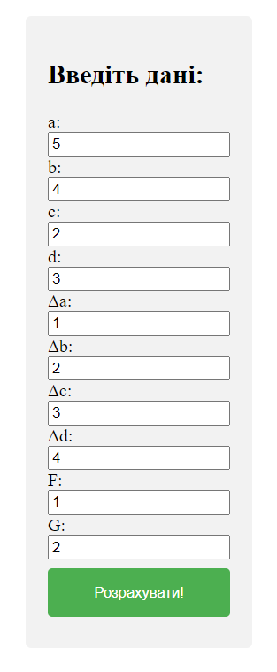
Рис 2.4

Як можна побачити на рис. 2.4 для роботи програми потребується 10 значень a,b – це висота ти ширина фігури Ω, c,d – це висота ти ширина фігури Ω₀, 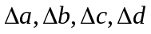 - це задані величини розподілу відповідно для a,b,c,d відповідно це означає, що, якщо ∆с = 1, то внутрішня фігура Ω₀ буде мати рівно три розподілів по осі Х (так як в нас завжди мінімум є два, якщо враховувати границі Ω₀). Для нашої задачі дуже важливо, щоб вузли сітки скінченних елементів були не тільки на границі Ω, але й на границі Ω₀, значення f(x,y) кардинально змінюються у областях Ω₀ та Ω, саме тому в програмі задається і цей розподіл значення. Звичайно можливо було б дати користувачеві задавати свій розподіл, але це лише збільшило би час який потрібно для вводу даних та звузило би кількість задач які могли би бути вирішеними за допомогою цієї програми, тому для демонстрації вирішення саме цієї задачі МСЕ було вирішено використати цей підхід.
Після отримання даних, програма будує скінченно елементну сітку. Для зручності подальших розрахунків сітка будується у вигляді трьовимірного масиву, де верхній слій це розбиття по рядкам, другий по стовбцям, а третій це запис конкретних значень 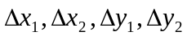 для конкретного вузла, як саме вибирались значення для зображено на рис. 2.2.
Побудувавши трьовимірний масив, програма будує вже матрицю кінцевих значень, це і є початкове наближення (нульова ітерація) для методу Зейделя.
На прикладі третього етапу роботи цього методу стає зрозуміло чому саме був обраний метод Зейделя. Після отримання значень нульової ітерації програма починає їх перераховувати методом Зейделя, оскільки в нас є загальна формула цієї системи рівнянь, то ми можемо записати усі її коефіцієнти, як пораховані змінні і надалі лише підставляти їх у вираз (2.6).
Після проходу всіх ітерацій результат виводиться на екран, також у цей час робиться перевірка результатів, перевіркою виступає вираз (2.5), загалом декількох ітерацій вистачає, щоб мати точність у 0.0001, але якщо цієї точності не вдається досягти, то розрахунок завершується на 10-ій ітерації.
Результат для даних на рис. 2.4 можна побачити на рис. 2.5
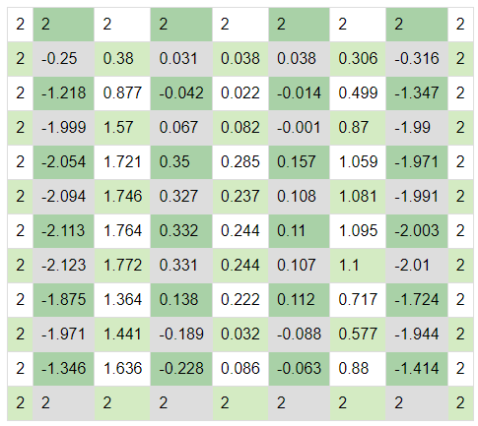
Рис. 2.5 – Матриці вузлових значень
Інструкція для користувача
Для побудови матриці вузлових значень потрібно задати області Ω та Ω₀, потім розподіли для цих областей це значення , значення F, це значення функції f(x,y) у області Ω₀, та значення g(x,y) це значення вузлів на границі, на рис. 2.5 це вузли зі значенням 2 (вони залишаються незмінними протягом усіх розрахунків). Після вводу даних, все, що потрібно зробити – це натиснути на кнопку “Розрахувати!”.

3. АНАЛІЗ РЕЗУЛЬТАТІВ

Якщо подивитись на фізичний зміст задачі, а саме нагрівання тіла внутрішніми джерелами в області Ω₀ та термостат на поверхні тіла, то стає зрозуміло, що дослідження потребують лише дві речі. Перша - це вплив f(x,y) на результат, а друга – це вплив кількості СЕ на результат.
Дослідимо перший випадок. Для цього візьмемо два довільні квадрати Ω та Ω₀ їх розміри задані на рис. 2.6
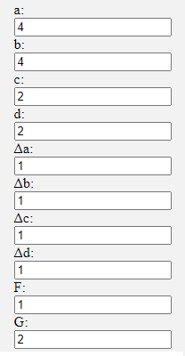
Рис. 2.6
Також виберемо граничну умову рівної 2, та за початкове f(x,y) візьмемо 1, також порахуємо значення цієї матриці при f(x,y)=2 та f(x,y)=3. Результуючі матриці ви можете бачити відповідно на рисунках 2.7, 2.8 та 2.9
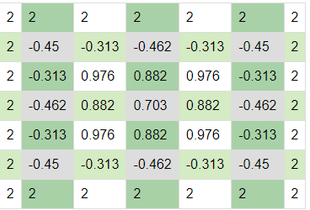
Рис. 2.7 – F = 1

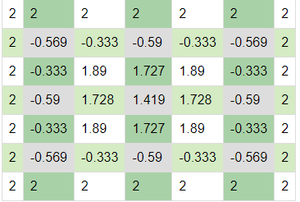
Рис. 2.8 – F = 2

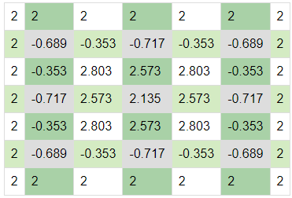
Рис. 2.9 – F = 3

Як видно з результатів зі збільшенням F збільшується і значення вузлів, це означає, що при збільшенні збільшується нагрівання в області Ω₀, та потрібна ще менша температура у термостаті, для підтримки граничної умови. Також, ця умова дуже гарно прослідковується, якщо подивитись на самі сусідні елементи областей Ω та Ω₀, можна побачити, що біля більш великих “нагрітих” елементів Ω₀ стоять найменші “найхолодніші” елементи Ω і навпаки.
Тепер дослідимо другий випадок, коли ми змінюємо кількість СЕ, насамперед нас цікавлять зміна кількості у Ω та Ω₀. За початковий елемент візьмемо прямокутник з квадратом у якості Ω₀, початкові дані ви можете бачити на рис. 2.10, а результат роботи програми на рис. 2.11.
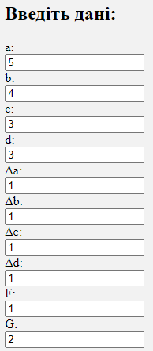
Рис. 2.10

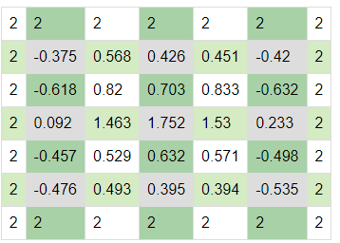
Рис. 2.11
Тепер додамо до 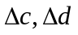 одиницю і подивимося на результат (рис. 2.12)
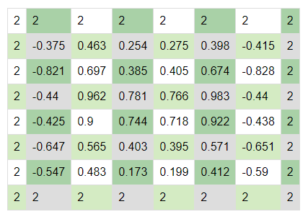
Рис. 2.12 - 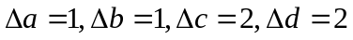
Як видно при збільшенні кількості вузлів незначно зменшились значення у всіх вузлах.
Тепер збільшимо 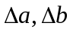 на 1 і подивимося на результат (рис. 2.13)
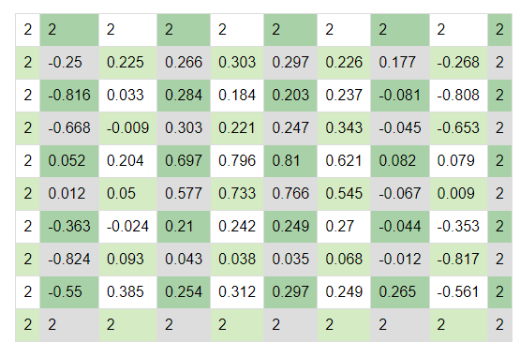
Рис. 2.13 - 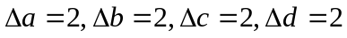
Як можна побачити на рис. 2.13, кількість СЕ у області Ω₀ не змінилось, але значення у Ω₀ стали більш розрідженими, більший же ефект ми можемо побачити на області Ω де змінилась загальна кількість вузлів, а разом з ними і зменшились їх значення.
Отже тепер очевидно можна сказати, що чим більше розбиття сітки ми маємо, тим менша у нас значення вузлів і тим вони точніші, бо області стикування елементів менші.

ВИСНОВКИ

Було проведено дослідження методу скінченних елементів, а конкретніше двовимірна задача стаціонарної теплопровідності у області Ω, обмежена контуром Г. Детально розібраний метод Зейделя. Та написана програма підрахунку матриці вузлів, для задачі Діріхле, рівняння Пуассона другого порядку у внутрішній області нагрівання Ω₀ та зовнішньої області термостату Ω, з поясненням роботи та використання самої програми. Проведено детальний аналіз результатів, а саме вплив функції нагрівання та кількості вузлів на значення кінцевої матриці.
Також можна зазначити вплив розбиття на СЕ на кінцеві результати, та те що підбір самих скінченних елементів (форми) та їх розміри загалом мають більший вплив на результати ніж точність самих розрахунків, в більший мірі це пов’язано з тим, що сучасні ЕОМ самі по собі вже мають велику точність, а більшість тестів саме з цією програмою не перевищила 4-х ітерацій при вирішенні СЛАР.
Як висновок про сам метод можна сказати, що метод є дуже гарним і, що проведені роботи з ним за минулі роки дуже спрощують його вивчення тим самим економлячи час на розробку програмного забезпечення для тих чи інших задач, даючи змогу більш сконцентруватися на покращенні точності результатів роботи ПО.
ПЕРЕЛІЕК ВИКОРИСТАНИХ ДЖЕРЕЛ

- Кузьменко В. І. Вступ до методу скінченних елементів: навч. Посіб. – Дніпро: РВВ ДНУ, 2002. 84 с.
- Галлагер Р. Метод конечных элементов. Основы. – М.:МИР, 1984.. - 428 с.
- Сьярле Ф. Метод конечних элементов в эллиптических задачах. – М.:Мир, 1984. – 511 с.
- Jacob F., Ted B. A First Course in Finite Elements: навч. Посіб. – Wiley, 2007. – 336 c.
- P. Seshu Textbook of Finite Element Analysi: навч. Посіб. – IITB - IIT Bombay:New Delhi, 2012. – 340 с.
- Lawrence A. Finite Element Solution of the Poisson equation with Dirichlet Boundary Conditions in a rectangular domain: Rochester Institute of Technology, Rochester, NY. – 10 c.
- В. Б. Андреев Лекции по методу конечных элементов. навч. Посіб. – Москва:Макс Пресс, 2010. 266 с.
- В. І. Кузьменко, Н. Л. Козакова Числові методи математичної фізики: конс. Лекц. – Дніпро: РВВ ДНУ, 2013. 47 с.

Додаток А

Програмний код
Файл “app.component.ts”:
import { Component } from '@angular/core';

@Component({
selector: 'app-root',
templateUrl: './app.component.html',
styleUrls: ['./app.component.css'],
})
export class AppComponent {
roundNum(num: number): number {
return Math.round((num + Number.EPSILON) * 1000) / 1000;
}

title = 'FEM';
public inputController = {
a: 5,
b: 4,
c: 3,
d: 3,
deltaA: 2,
deltaB: 2,
deltaC: 2,
deltaD: 2,
F: 1,
G: 2,
};
public answer = [];

onUpdate(): void {
let lengthForNode = [];

let lengths = {
bigX:
(this.inputController.a - this.inputController.c) /
(this.inputController.deltaA + 1),
bigY:
(this.inputController.b - this.inputController.d) /
(this.inputController.deltaB + 1),
smallX: this.inputController.c / (this.inputController.deltaC + 1),
smallY: this.inputController.d / (this.inputController.deltaD + 1),
};

let nodesX =
3 + (2 * this.inputController.deltaA + this.inputController.deltaC);
let nodesY =
3 + (2 * this.inputController.deltaB + this.inputController.deltaD);

lengthForNode[0] = null;

for (let i = 1; i <= nodesY; i++) {
lengthForNode[i] = [];
let localLength = {
y1: 0,
y2: 0,
};
if (i === nodesY) {
lengthForNode[i] = null;
break;
} else if (i <= this.inputController.deltaB) {
localLength = {
y1: lengths.bigY,
y2: lengths.bigY,
};
} else if (i === this.inputController.deltaB + 1) {
localLength = {
y1: lengths.bigY,
y2: lengths.smallY,
};
} else if (
i <
2 + this.inputController.deltaB + this.inputController.deltaD
) {
localLength = {
y1: lengths.smallY,
y2: lengths.smallY,
};
} else if (
i ===
2 + this.inputController.deltaB + this.inputController.deltaD
) {
localLength = {
y1: lengths.smallY,
y2: lengths.bigY,
};
} else if (i < nodesY) {
localLength = {
y1: lengths.bigY,
y2: lengths.bigY,
};
}

lengthForNode[i][0] = null;
for (let j = 1; j <= this.inputController.deltaA; j++) {
lengthForNode[i][j] = {
x1: lengths.bigX,
x2: lengths.bigX,
y1: localLength.y1,
y2: localLength.y2,
};
}
lengthForNode[i][this.inputController.deltaA + 1] = {
x1: lengths.smallX,
x2: lengths.bigX,
y1: localLength.y1,
y2: localLength.y2,
};
for (
let j = this.inputController.deltaA + 2;
j < 2 + this.inputController.deltaA + this.inputController.deltaC;
j++
) {
lengthForNode[i][j] = {
x1: lengths.smallX,
x2: lengths.smallX,
y1: localLength.y1,
y2: localLength.y2,
};
}
lengthForNode[i][
2 + this.inputController.deltaA + this.inputController.deltaC
] = {
x1: lengths.bigX,
x2: lengths.smallX,
y1: localLength.y1,
y2: localLength.y2,
};
for (
let j = 3 + this.inputController.deltaA + this.inputController.deltaC;
j < nodesX;
j++
) {
lengthForNode[i][j] = {
x1: lengths.bigX,
x2: lengths.bigX,
y1: localLength.y1,
y2: localLength.y2,
};
}
lengthForNode[i][nodesX] = null;
}
this.answer = [];
for (let i = 0; i <= nodesY; i++) {
this.answer[i] = [];
for (let j = 0; j <= nodesX; j++) {
if (i === 0 || i === nodesY || j === 0 || j === nodesX) {
this.answer[i][j] = this.inputController.G;
} else if (
i > this.inputController.deltaB &&
i <= 2 + this.inputController.deltaB + this.inputController.deltaD &&
j > this.inputController.deltaA &&
j <= 2 + this.inputController.deltaA + this.inputController.deltaC
) {
this.answer[i][j] = this.inputController.F;
} else {
this.answer[i][j] = 0;
}
}
}
for (let n = 0; n < 10; n++) {
let flag = [0, 0];
for (let i = 1; i < nodesY; i++) {
for (let j = 1; j < nodesX; j++) {
let x1 = lengthForNode[i][j].x1;
let y1 = lengthForNode[i][j].y1;
let x2 = lengthForNode[i][j].x2;
let y2 = lengthForNode[i][j].y2;
let c = 0;
let a1 = 0;
let a2 = 0;
let a3 = 0;
let b1 = 0;
let b2 = 0;
let b3 = 0;
let c1 = 0;
let c2 = 0;
let c3 = 0;
if (
i > this.inputController.deltaB &&
i <=
2 + this.inputController.deltaB + this.inputController.deltaD &&
j > this.inputController.deltaA &&
j <= 2 + this.inputController.deltaA + this.inputController.deltaC
) {
c =
3 *
this.inputController.F *
(x1 * y1 + x2 * y1 + x1 * y2 + x2 * y2);
this.answer[i][j] = c;
} else {
c = 0;
}
b2 =
2 *
(x1 / y1 +
x1 / y2 +
x2 / y1 +
x2 / y2 +
y1 / x1 +
y1 / x2 +
y2 / x1 +
y2 / x2);
b1 = y1 / x1 + y1 / x2 - 2 * (x1 / y1 + x2 / y1);
c2 = x2 / y1 + x2 / y2 - 2 * (y1 / x2 + y2 / x2);
a2 = x1 / y1 + x1 / y2 - 2 * (y1 / x1 + y2 / x1);
b3 = y2 / x1 + y2 / x2 - 2 * (x1 / y2 + x2 / y2);
a1 = -1 * (x1 / y1 + y1 / x1);
a3 = -1 * (x1 / y2 + y2 / x1);
c1 = -1 * (x2 / y1 + y1 / x2);
c3 = -1 * (x2 / y2 + y2 / x2);
this.answer[i][j] = this.roundNum(
(c -
this.answer[i][j + 1] * a2 -
this.answer[i][j - 1] * c2 -
this.answer[i - 1][j] * b1 -
this.answer[i + 1][j] * b3 +
this.answer[i - 1][j - 1] * c1 +
this.answer[i - 1][j + 1] * a1 +
this.answer[i + 1][j - 1] * c3 +
this.answer[i + 1][j + 1] * a3) /
b2
);
console.log('NEW NUMBER');
console.log(`[${i}][${j}]`);
let forTest = this.roundNum(
this.answer[i][j] * b2 +
this.answer[i][j + 1] * a2 +
this.answer[i][j - 1] * c2 +
this.answer[i - 1][j] * b1 +
this.answer[i + 1][j] * b3 -
this.answer[i - 1][j - 1] * c1 -
this.answer[i - 1][j + 1] * a1 -
this.answer[i + 1][j - 1] * c3 -
this.answer[i + 1][j + 1] * a3
);
flag[0] += this.roundNum(c);
flag[1] += forTest;
console.log('c: ', this.roundNum(c));
console.log('answer: ', forTest);
}
}
let tester = flag[0] - flag[1];
if ((0 <= tester && tester <= 1) || (0 >= tester && tester >= -1)) {
console.log('n: ', n);
break;
}
}
}
}

Файл “app.component.html”:

<div class="container">
<div class="for-input">
<h2>Введіть дані:</h2>

<form>
<label for="a">a:</label><br />
<input
type="number"
id="a"
name="a"
[(ngModel)]="inputController.a"
/><br />
<label for="b">b:</label><br />
<input
type="number"
id="b"
name="b"
[(ngModel)]="inputController.b"
/><br />
<label for="c">c:</label><br />
<input
type="number"
id="c"
name="c"
[(ngModel)]="inputController.c"
/><br />
<label for="d">d:</label><br />
<input
type="number"
id="d"
name="d"
[(ngModel)]="inputController.d"
/><br />
<label for="deltaA">&Delta;a:</label><br />
<input
type="number"
id="deltaA"
name="deltaA"
[(ngModel)]="inputController.deltaA"
/><br />
<label for="deltaB">&Delta;b:</label><br />
<input
type="number"
id="deltaB"
name="deltaB"
[(ngModel)]="inputController.deltaB"
/><br />
<label for="deltaC">&Delta;c:</label><br />
<input
type="number"
id="deltaC"
name="deltaC"
[(ngModel)]="inputController.deltaC"
/><br />
<label for="deltaD">&Delta;d:</label><br />
<input
type="number"
id="deltaD"
name="deltaD"
[(ngModel)]="inputController.deltaD"
/><br />
<label for="F">F:</label><br />
<input
type="number"
id="F"
name="F"
[(ngModel)]="inputController.F"
/><br />
<label for="G">G:</label><br />
<input
type="number"
id="G"
name="G"
[(ngModel)]="inputController.G"
/><br />
<input type="submit" value="Розрахувати!" (click)="onUpdate()" />
</form>
</div>
<div class="for-table">
<table>
<tr *ngFor="let row of answer">
<td *ngFor="let one of row">{{ one }}</td>
</tr>
</table>
</div>
</div>

Файл “app.component.css”:

.container {
display: flex;
justify-content: space-around;
align-items: center;
align-content: center;
width: 95vw;
height: 95vh;
}

input[type="text"],
select {
width: 100%;
padding: 12px 20px;
margin: 8px 0;
display: inline-block;
border: 1px solid #ccc;
border-radius: 4px;
box-sizing: border-box;
}

input[type="submit"] {
width: 100%;
background-color: #4caf50;
color: white;
padding: 14px 20px;
margin: 8px 0;
border: none;
border-radius: 4px;
cursor: pointer;
}

input[type="submit"]:hover {
background-color: #45a049;
}

.for-input {
border-radius: 5px;
background-color: #f2f2f2;
padding: 20px;
}
.for-table {
max-width: 100%;
max-height: 100%;
scroll-behavior: auto;
}

table {
font-family: arial, sans-serif;
border-collapse: collapse;
max-width: 100%;
}

td,
th {
border: 1px solid #dddddd;
text-align: left;
padding: 8px;
}

tr:nth-child(even) {
background-color: #dddddd;
}

tr:nth-child(odd) > td:nth-child(even) {
background-color: #a9d1a7;
}
tr:nth-child(even) > td:nth-child(odd) {
background-color: #d4ebc3;
}

